**附件1：公共选修课选课流程：**

**1、进入选课网址**http://jwxt.sthu.edu.cn/**，输入学号、密码后点击登陆。**

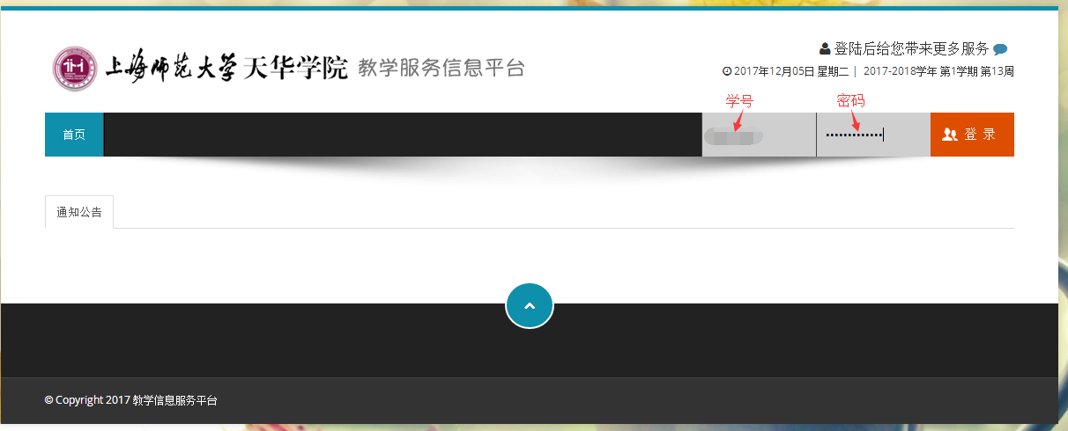

**2、选课之前请先完成本学期的课程评价，点击“教学质量评价”进入评价页面。**

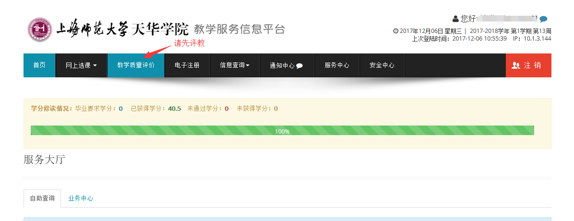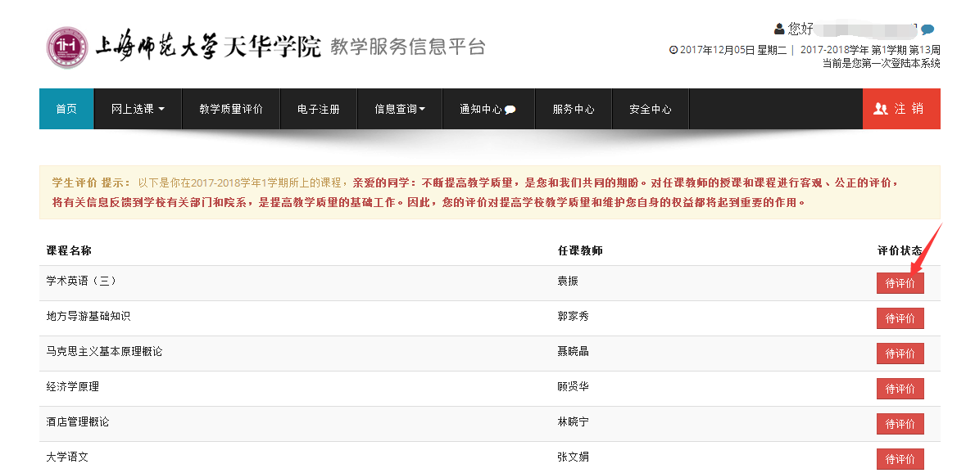

**3、评价完成后，点击“网上选课”——“全校性选修课”**

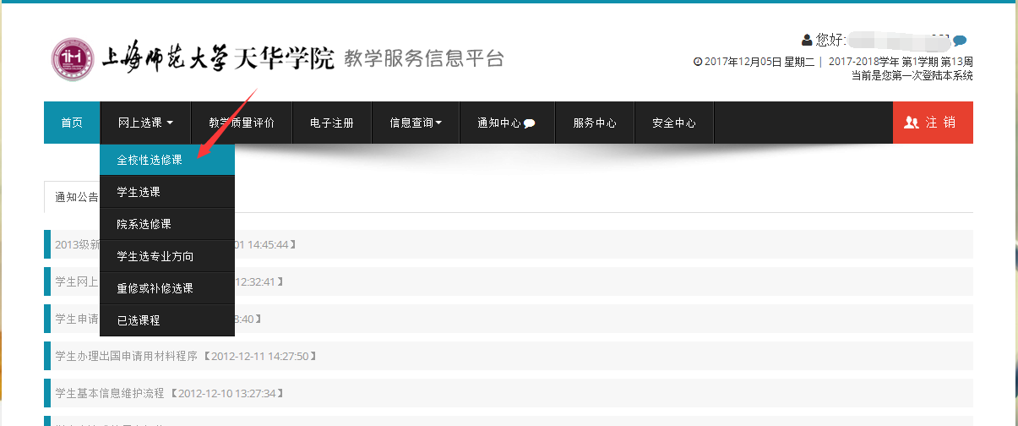

**4、进入课程列表界面，点击对应课程条目后面的“选课”按钮，即可完成选课。**

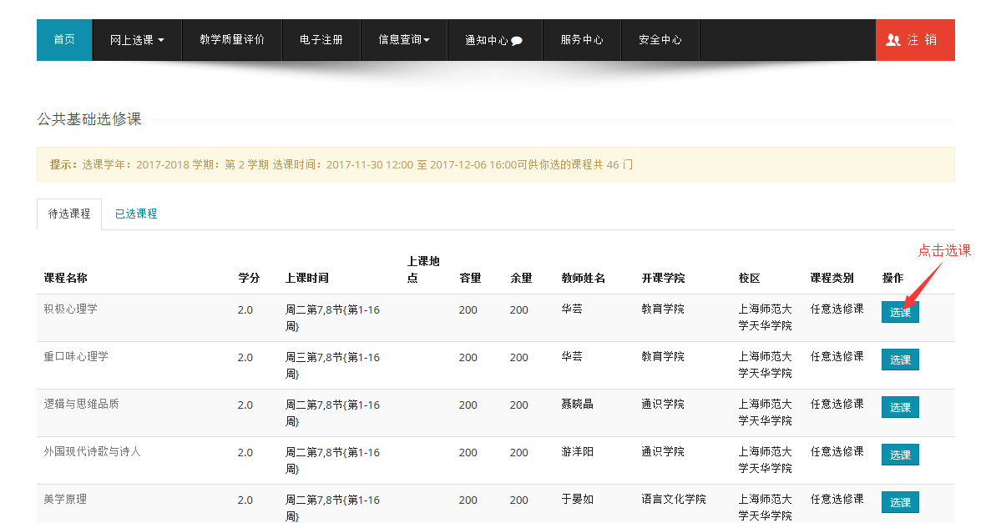

**5、如需退选课程，请点击“已选课程”，在需要退选的课程后面点击“退选”按钮即可完成退课操作。**

